ТЕХНИЧЕСКОЕ ЗАДАНИЕ
на поставку ТЭН с оребрением
для вентиляционных установок.

№ | Наименование | Количество | Описание
1 | ТЭН Р 50А 13/2,0 К 220В ф.1 | 130 шт. | ТЭН - нержавеющая сталь с оребрением  лента – угл. сталь  220 В; 2,0 кВт
2 | ТЭН Р 80А 13/2,0 К 220В ф.1 | 20 шт. | ТЭН - нержавеющая сталь с оребрением  лента – угл. сталь  220 В; 2,0 кВт

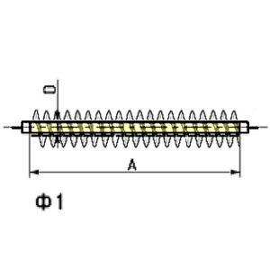
- A – 50 mm D – 13 mm
- A – 80 mm D – 13 mm

Заместитель генерального директора ООО «Ренонс»
по производству – главный инженер Павлив А.Н.

